|  |
| --- |
|  |
| LABORATORIO DE SISTEMAS DIGITALES |
| Realización de un escritor de mensajes de texto con un PIC 16F887 |

|  |
| --- |
| Javier Domingo Cansino  03/07/2012 |

# Laboratorio de Sistemas Digitales

## Manual de usuario de la aplicación:

Esta aplicación, aunque no implementada entera, permite al usuario mandar un sms numérico a un teléfono. Para ello, y para intentar simular en parte el funcionamiento de un teléfono móvil, se debe encender, desbloquear, navegar por el menú y rellenar los campos.

1. Encendemos el PIC, conectándolo al modem maestro 100 por puerto serie antes de que pasen 10 segundos.

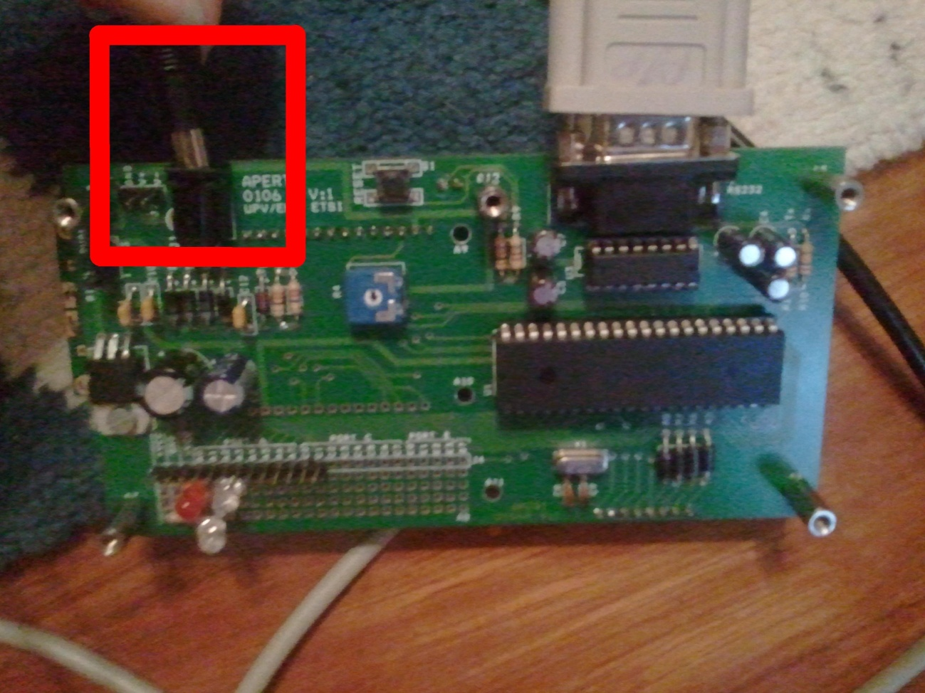

1. Si hay algún error en la comunicación entre el PIC y el modem aparece *Power on reset* en la pantalla.

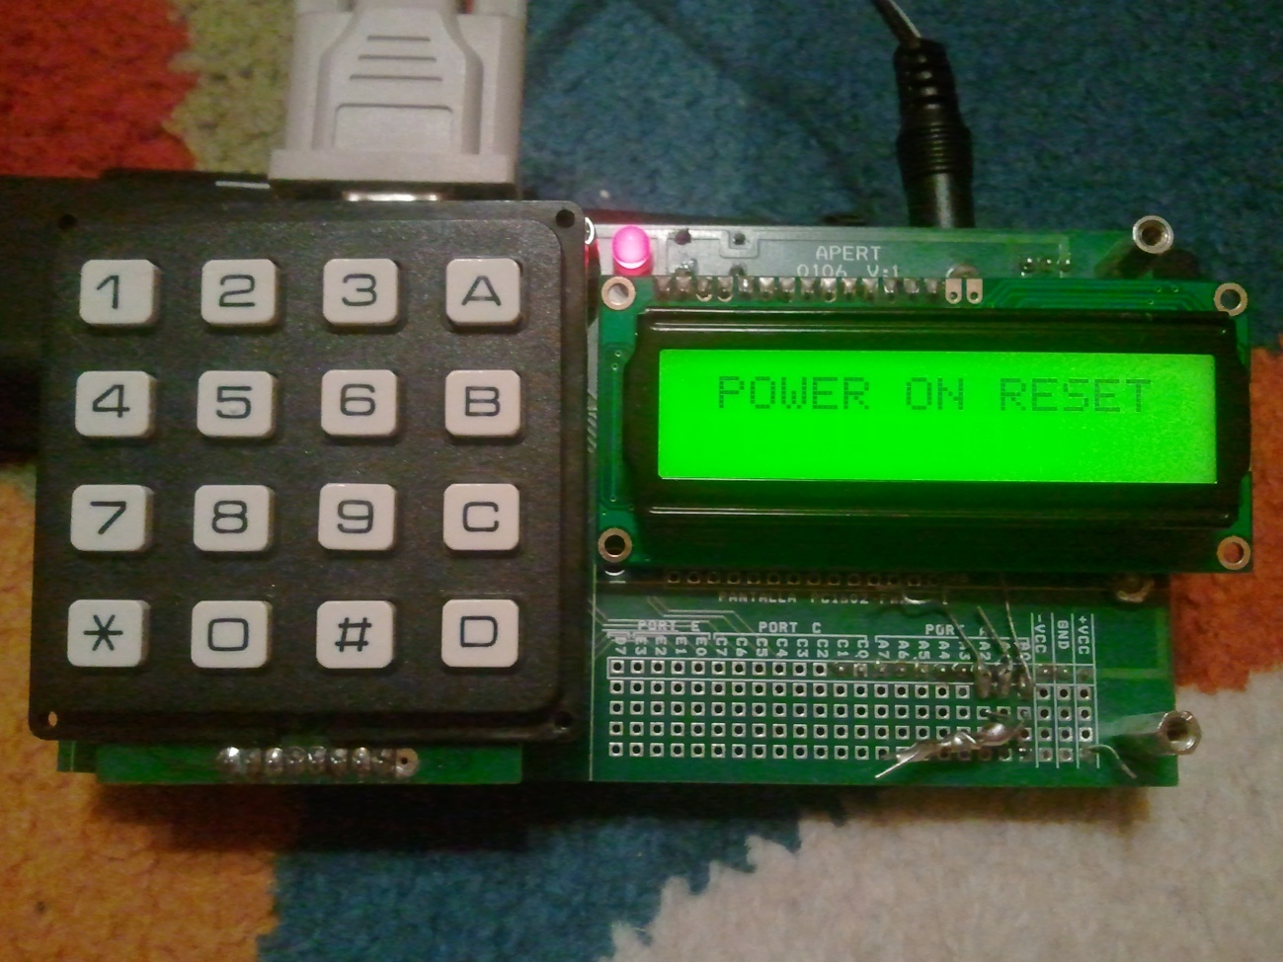

1. Por el contrario si no hay ningún error en la comunicación aparece *Standby*. Si esto no ocurre hay que dar a la tecla verde (letra A) para volver a intentarlo.

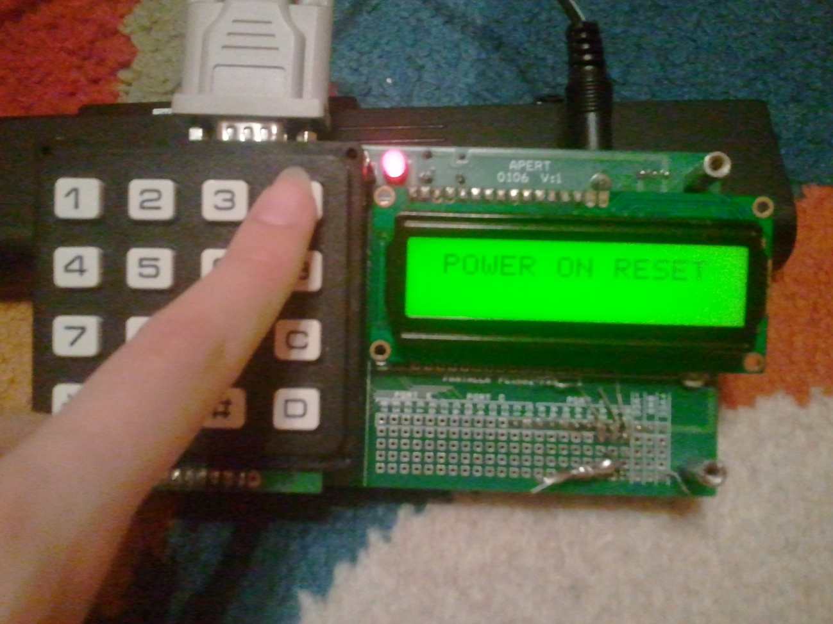

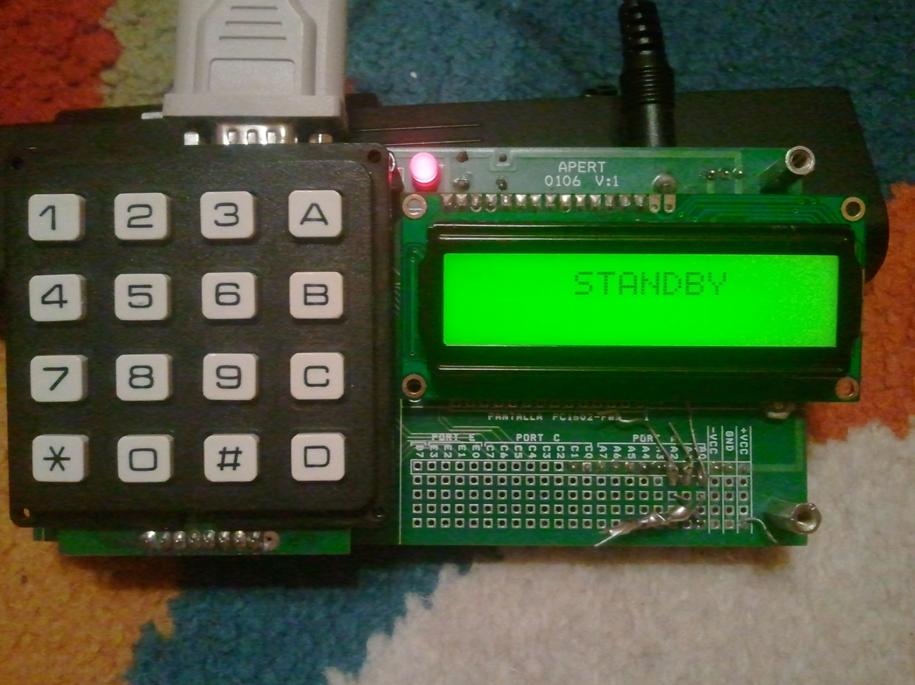

1. Al aparecer el *Standby* desbloqueamos el PIC. Para ello pulsamos las teclas * y **#**. Primero pulsamos la **\***, sin soltarla pulsamos la **#**, después soltamos la **\*** sin soltar la **#** y por último soltamos la **#**.

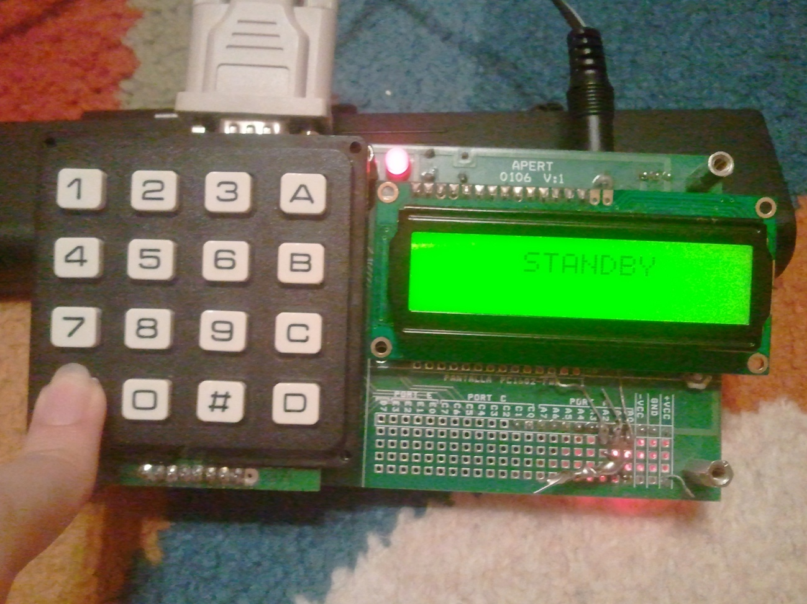

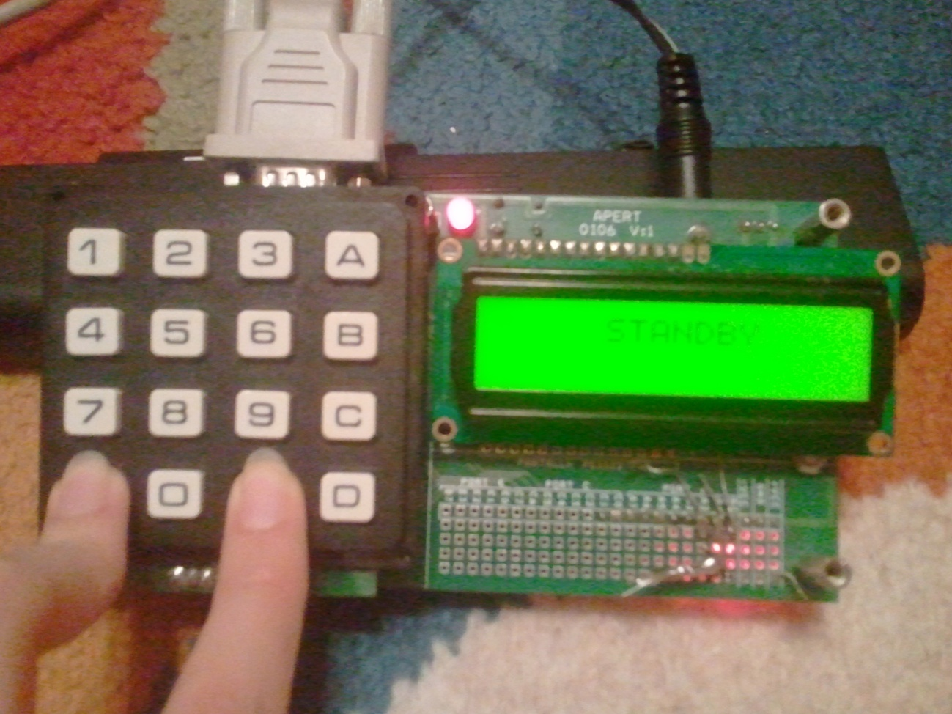

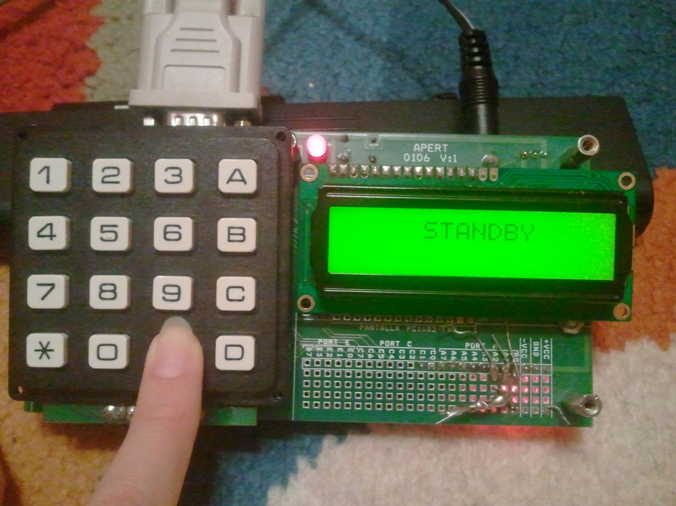

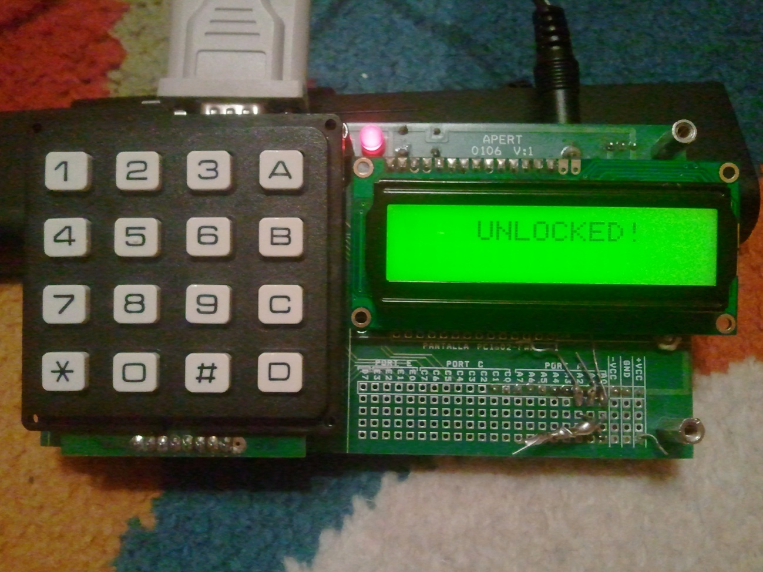

1. Volvemos a pulsar la tecla verde esta vez para que nos aparezca el menú para escribir o leer mensajes.

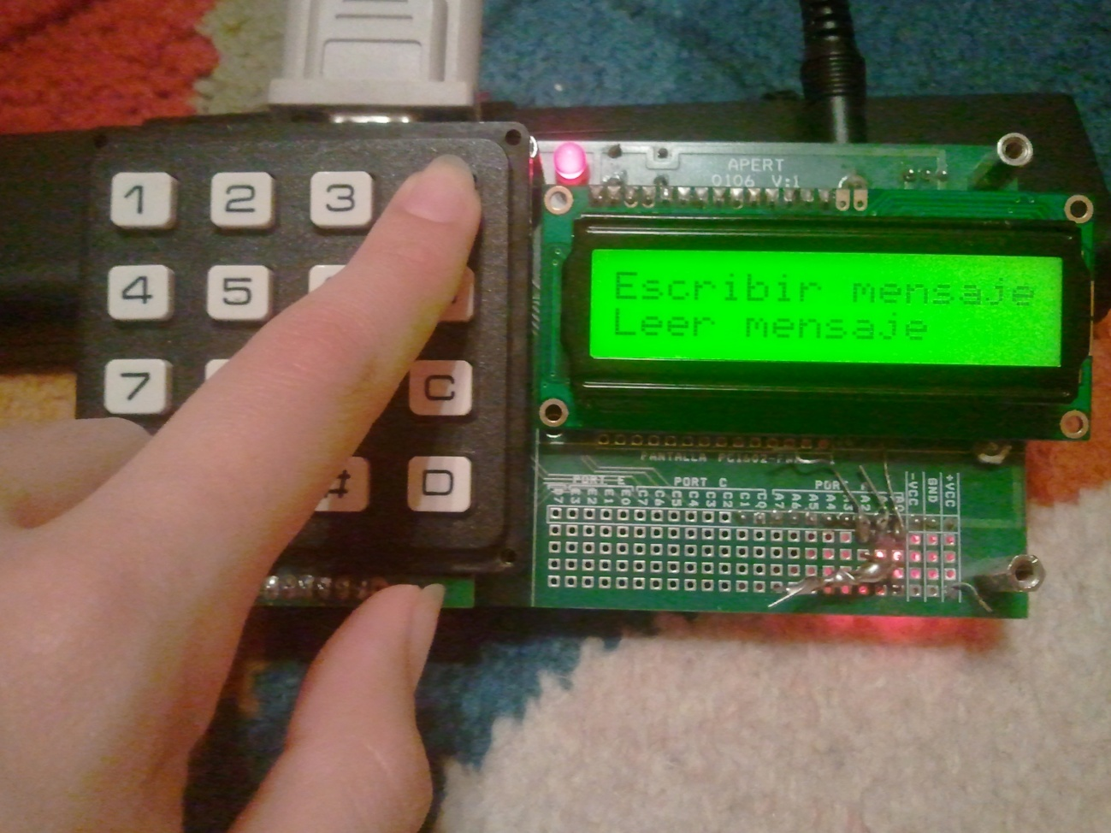

1. Seleccionamos la opción de escribir mensaje pulsando la tecla verde.

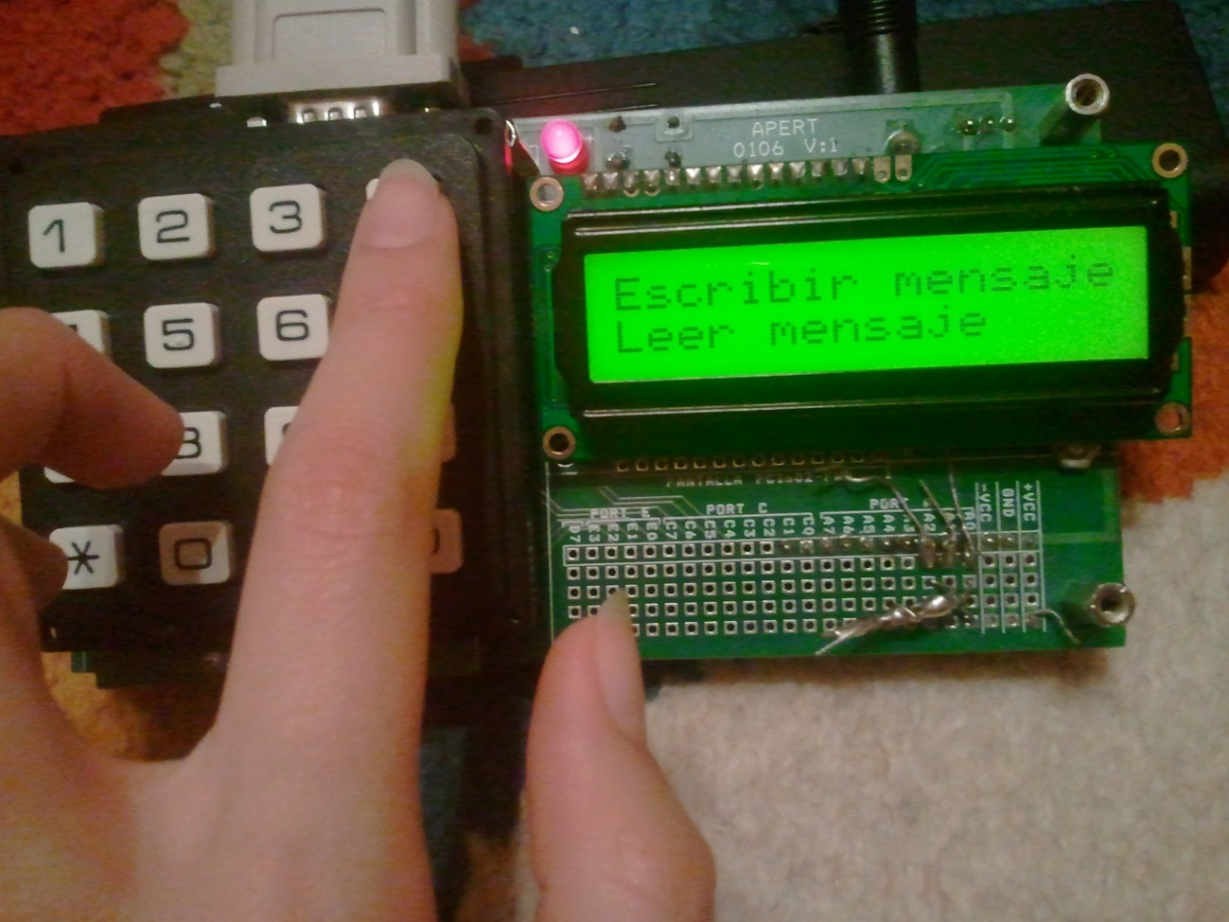

1. Aparece en la pantalla *Marca el numero*. Por tanto se escribe el número al que se quiere mandar el mensaje y se da a la tecla verde.

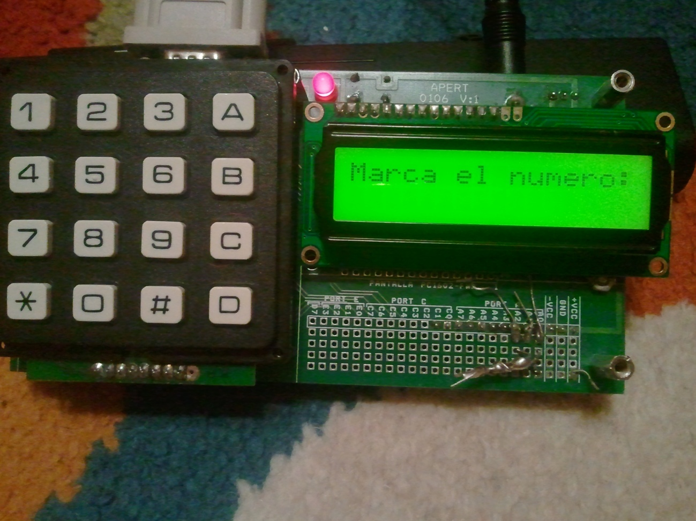

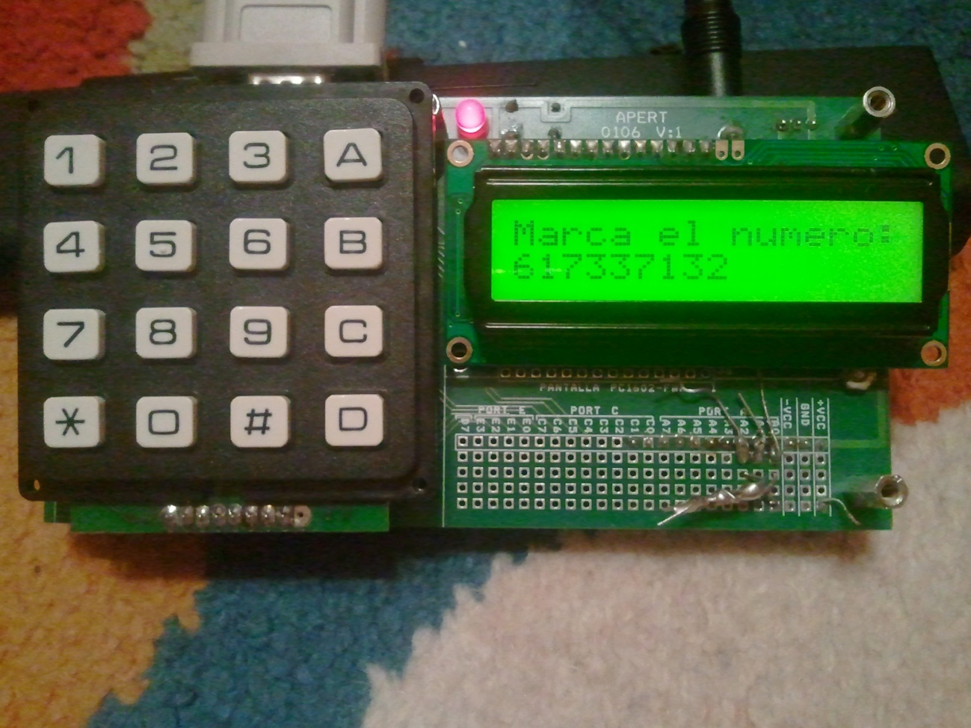

1. Se procede entonces a redactar el mensaje que se desee enviar. Cuando el mensaje esté completo se vuelve a dar a la tecla verde para enviarlo.

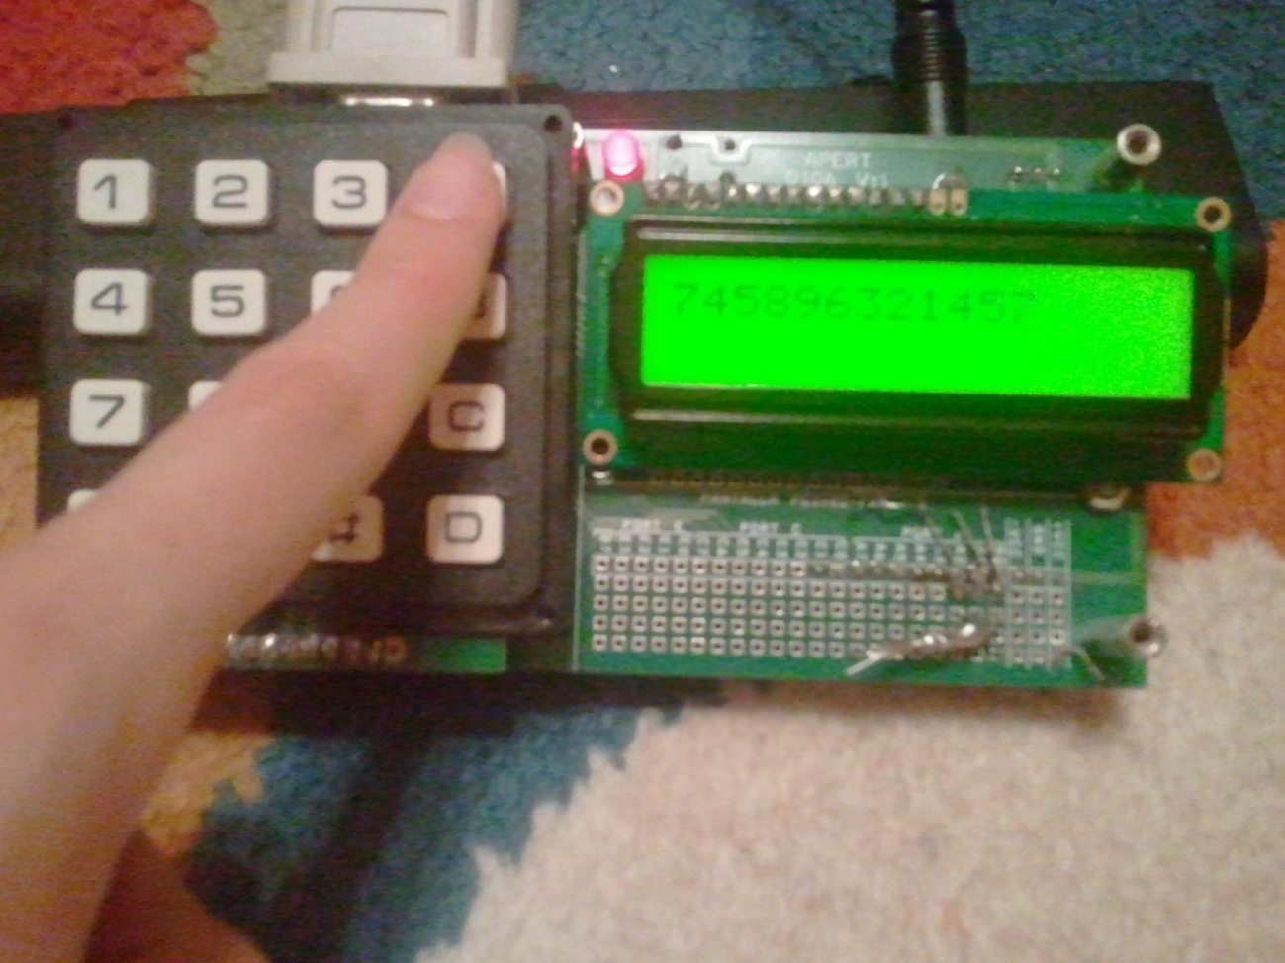

1. En la pantalla aparece *Enviando* que cuando el mensaje se envíe cambiará a *Enviado!*

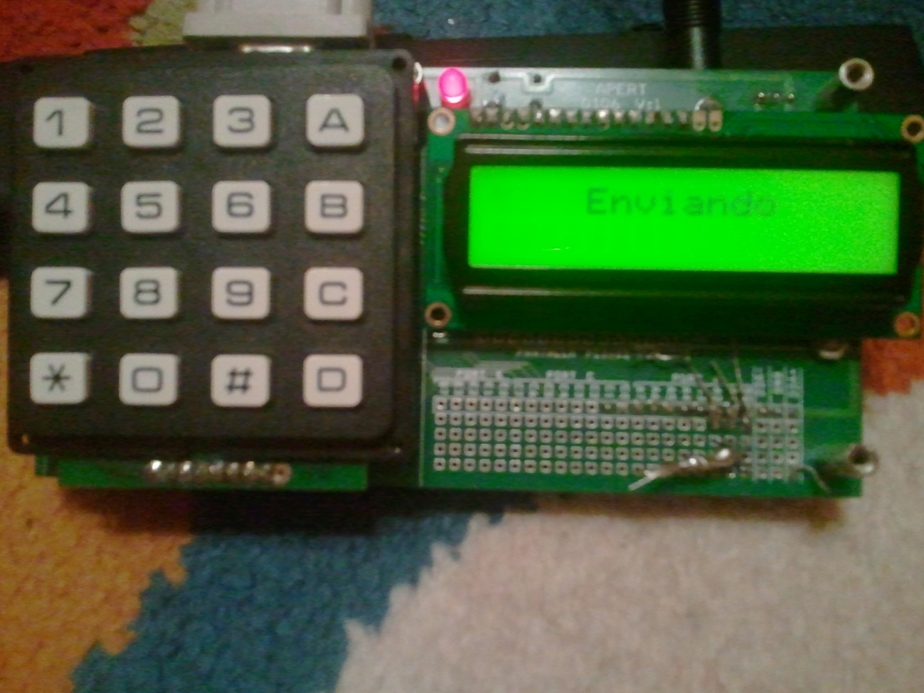

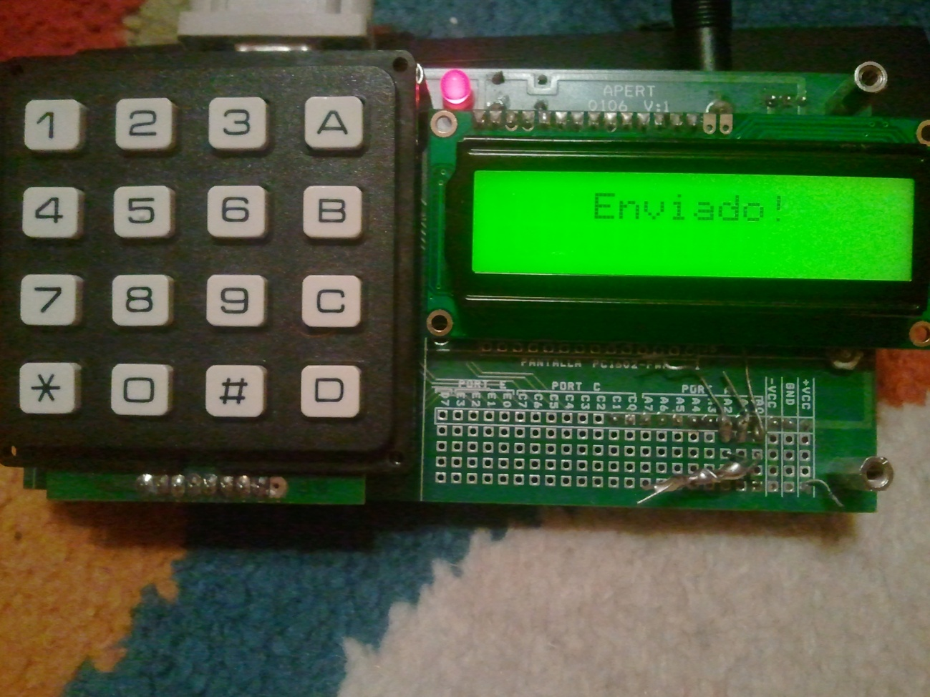

El Led rojo se enciende cuando el PIC detecta que hay una tecla pulsada.

## Diagramas de flujo

### DFD0

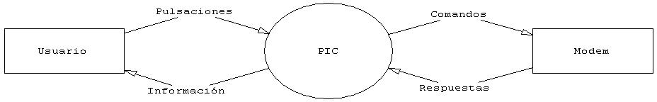

### DFD1

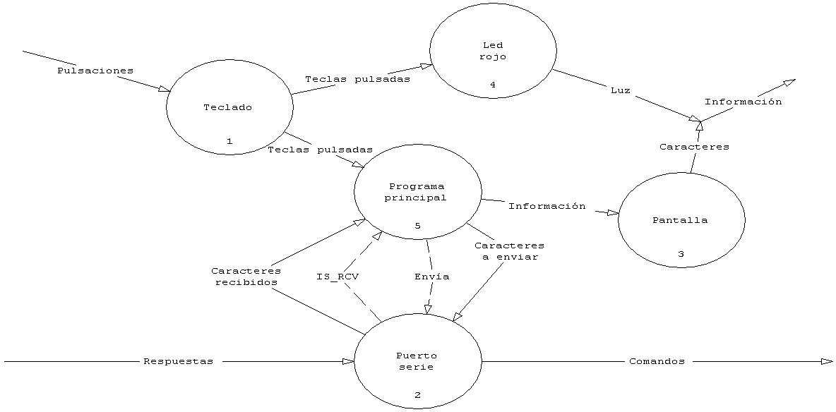

### DFD1P1

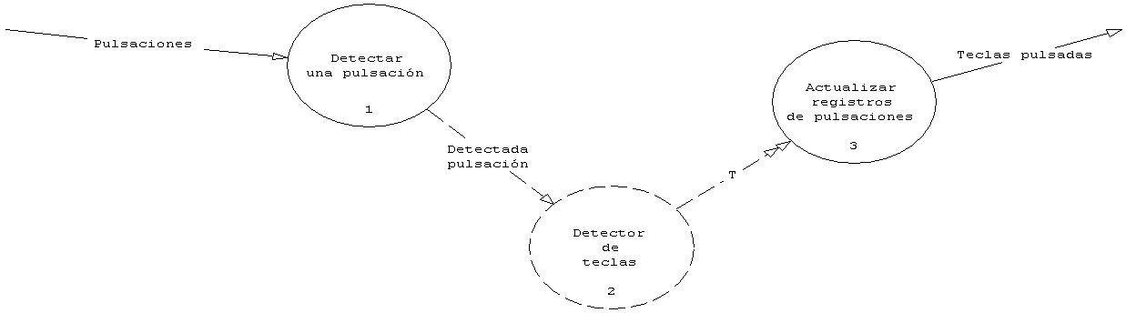

### DFD1P2

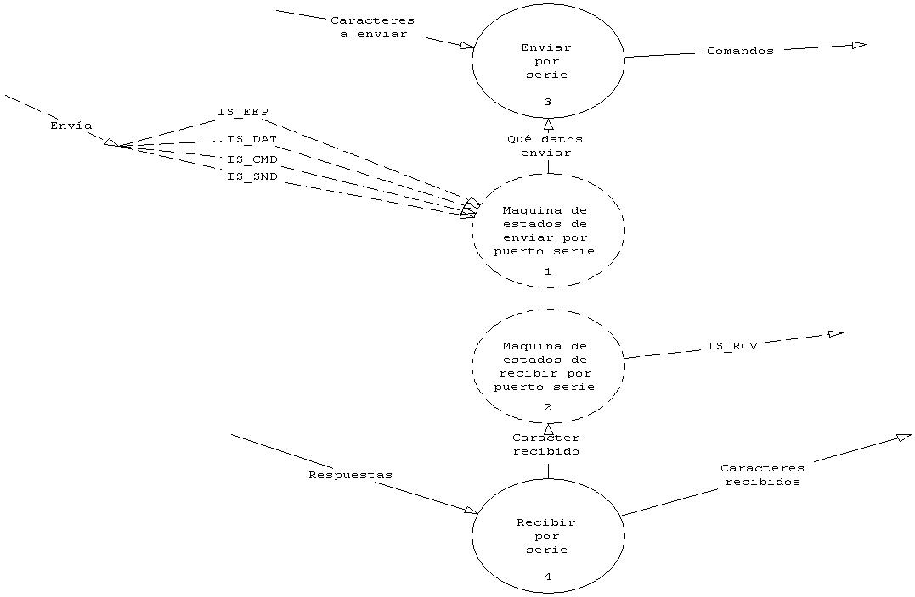

### DFD1P3

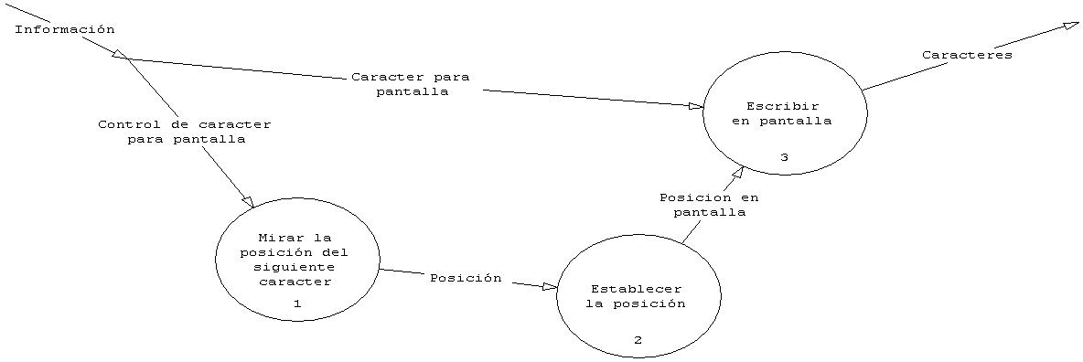

### DFD1P4

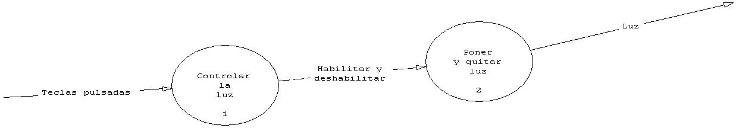

### DFD1P5

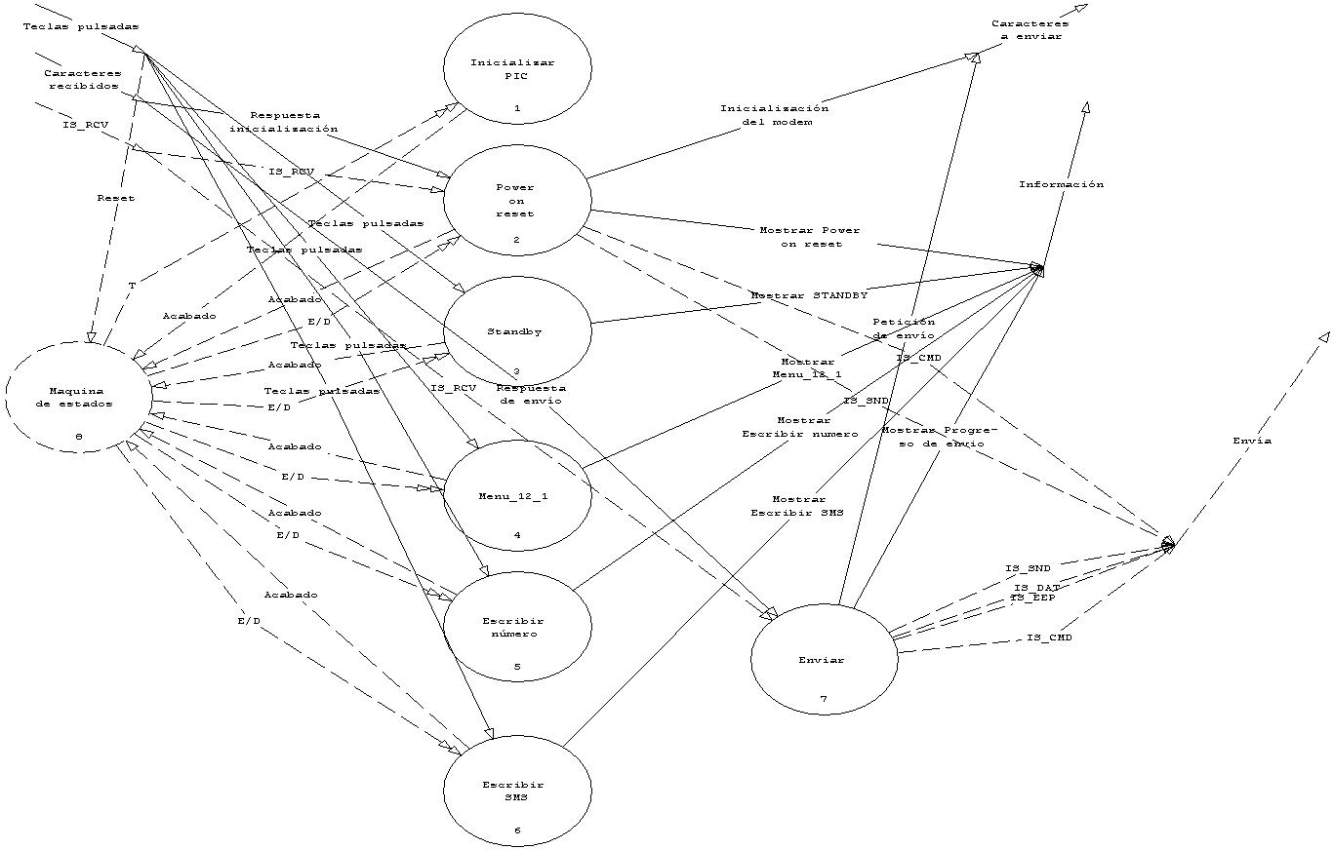

### DFD1P5P2

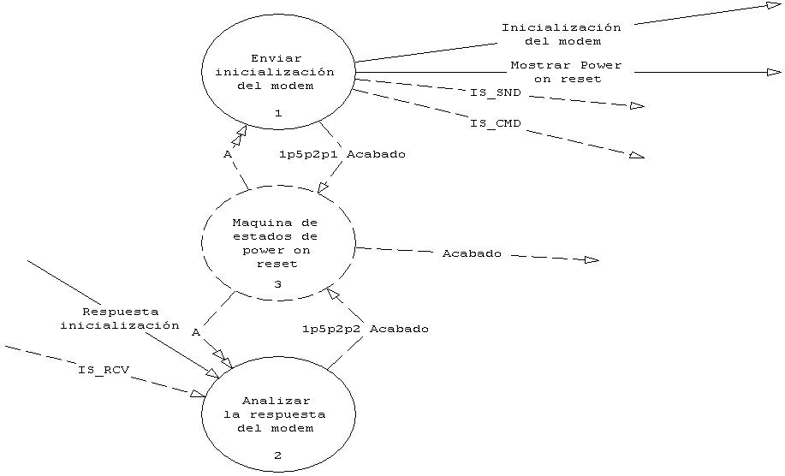

### DFD1P5P3

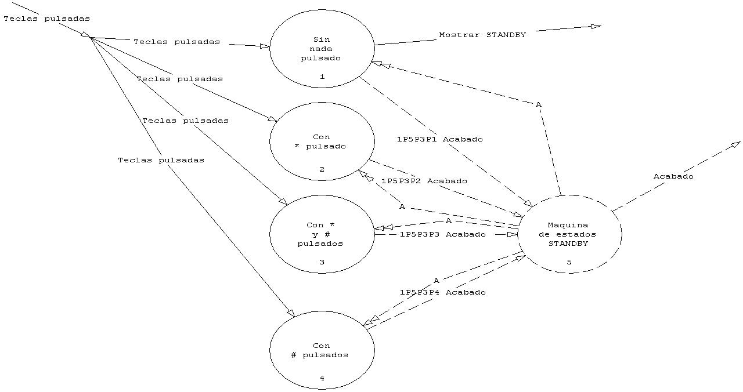

### DFD1P5P4

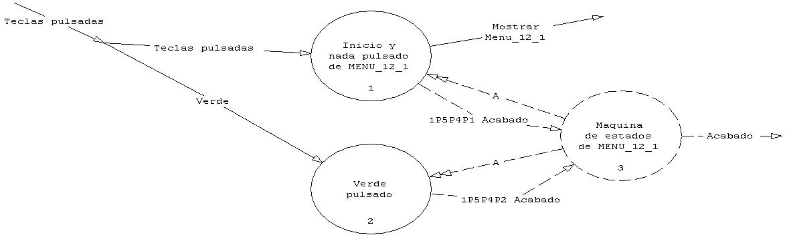

### DFD1P5P5

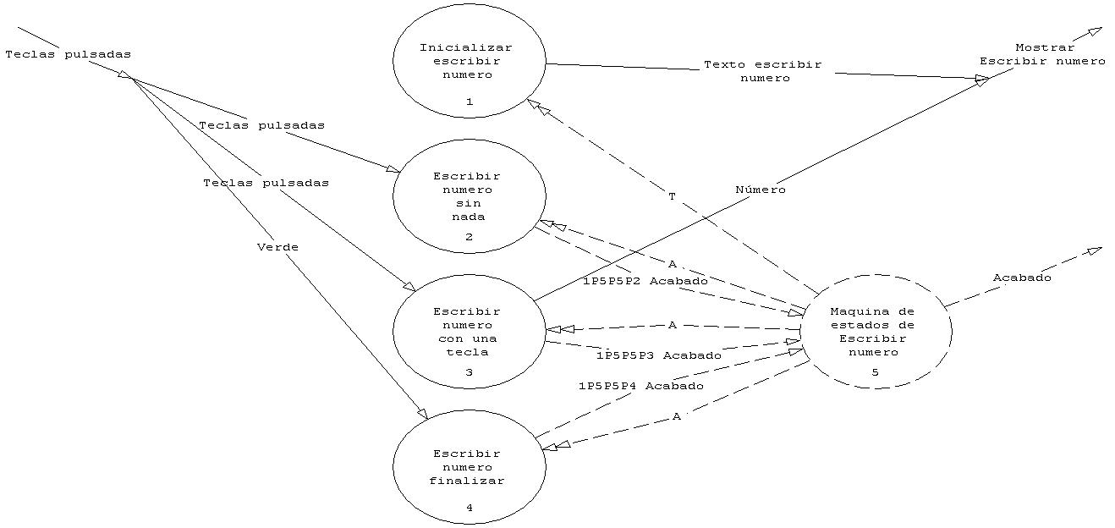

### DFD1P5P6

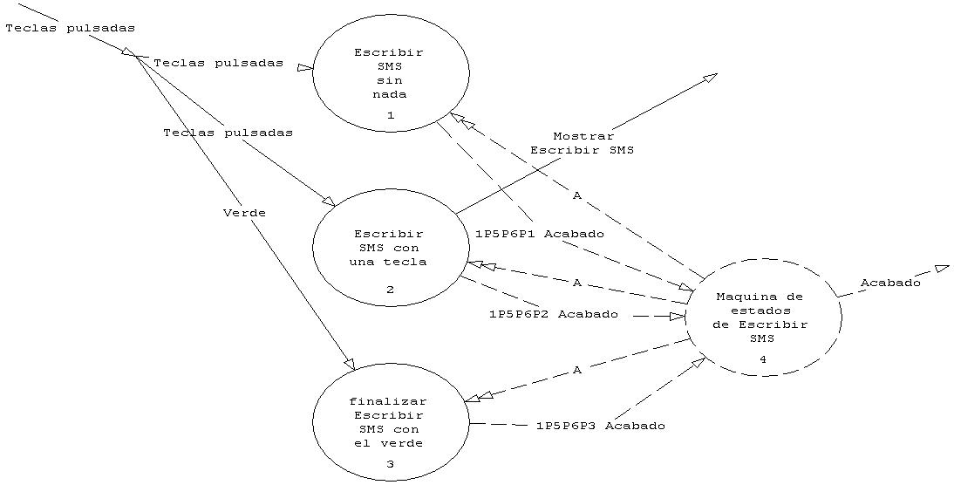

### DFD1P5P7

